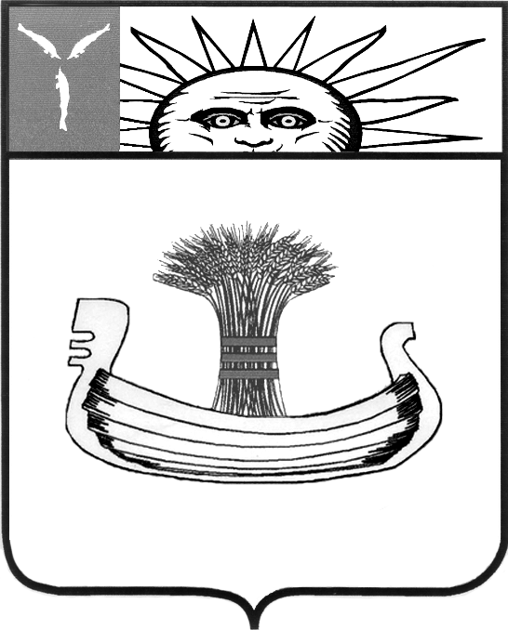

ГЛАВА
МУНИЦИПАЛЬНОГО ОБРАЗОВАНИЯ ГОРОД БАЛАКОВО
САРАТОВСКОЙ ОБЛАСТИ

ПОСТАНОВЛЕНИЕ

От 03 декабря 2014 года № 74

г. Балаково

О проведении публичных слушаний

В соответствии с Градостроительным кодексом РФ, Федеральным законом от 06 октября 2003 года № 131-ФЗ «Об общих принципах организации местного самоуправления в Российской Федерации», Уставом муниципального образования город Балаково, решением Совета муниципального образования город Балаково от 28 марта 2008 года № 151 «О внесении изменений в Положение «О проведении публичных слушаний», утвержденное решением Совета муниципального образования город Балаково от 07.11.2005 года № 3», на основании заключения комиссии по землепользованию и застройке муниципального образования город Балаково и схемы территориального планирования Балаковского муниципального района от 16 октября 2014 года, принимая во внимания постановление главы администрации Балаковского муниципального района «О подготовке проекта внесения изменений в Правила землепользования и застройки муниципального образования город Балаково Балаковского муниципального района Саратовской области» от 19 ноября 2014 года № 5908,
ПОСТАНОВЛЯЮ:
1. Вынести на публичные слушания с участием жителей города Балаково, в том числе правообладателей земельных участков и объектов капитального строительства, расположенных на указанных территориях, и лиц, законные интересы которых могут быть нарушены, вопрос о внесении изменений в Правила землепользования и застройки муниципального образования город Балаково Балаковского муниципального района (далее – Правила) в отношении:
- территории, расположенной по адресу: г.Балаково, пересечение ул.Минская, ул.Саратовское шоссе: изменение функциональных зон П4-П5 (зона предприятий IV-V класса опасности), Р1 (рекреационные территории): изменение на зону ОД4 (учреждения здравоохранения и социального обслуживания населения), зону ОД2 (многофункциональные центры обслуживания и общественно-деловой активности локального значения);
- территории, расположенной по адресу: г.Балаково, район «Хемикомп»: изменение функциональных зон В (территории водного фонда (водотоки, водоемы), ОД2 (многофункциональные центры обслуживания и общественно-деловой активности локального значения): изменение на зону Р1 (рекреационные территории).
2. Создать рабочую группу публичных слушаний в составе:
Председатель:
Овсянников Александр Юрьевич - глава муниципального образования город Балаково;
Члены рабочей группы:
Киндрась Наталья Васильевна – председатель комитета по бюджетно-финансовой, экономической, социальной политике и вопросам жилищно-коммунального хозяйства Совета муниципального образования город Балаково;
Балуков Александр Валентинович – заместитель главы администрации Балаковского муниципального района по экономическому развитию и управлению муниципальной собственностью (по согласованию);
Андреев Владимир Иванович – председатель комитета по вопросам жизнеобеспечения, строительства, архитектуры, сельского хозяйства и взаимодействию с органами МСУ (по согласованию);
Мурнин Александр Анатольевич – начальник управления по распоряжению муниципальной собственностью и земельным ресурсам администрации Балаковского муниципального района (по согласованию);
Попеко Владимир Михайлович – начальник отдела архитектуры, градостроительства и информационного обеспечения градостроительной деятельности администрации Балаковского муниципального района (по согласованию);
Балашова Мария Викторовна – заведующий сектором информационного обеспечения градостроительной деятельности отдела архитектуры, градостроительства и информационного обеспечения градостроительной деятельности администрации Балаковского муниципального района (по согласованию);
Секретарь рабочей группы: Гнатюк Алена Александровна – старший инженер сектора информационного обеспечения отдела архитектуры, градостроительства и информационного обеспечения градостроительной деятельности администрации Балаковского муниципального района (по согласованию).
3. Провести публичные слушания 12 февраля 2015 года в 17:30 часов по адресу: г.Балаково, ул. Трнавская, 12, 5 этаж, актовый зал.
4. Рабочая группа публичных слушаний, в целях разъяснения положений внесения изменений в Правила организовывает демонстрацию материалов и графической части Правил в рабочие дни с 8:00 до 12:00 и с 13:00 до 17:00 с момента вступления в силу настоящего постановления до 10 февраля 2015 года по адресу: г. Балаково, ул. Трнавская, 12, кабинет 227.
5. Жители города Балаково, в том числе правообладатели земельных участков и объектов капитального строительства, расположенных на указанной территории, и лиц, законные интересы которых могут быть нарушены, могут представить в рабочую группу письменные предложения и замечания по вопросу внесения изменений в Правила.
Жители города Балаково, желающие выступить на публичных слушаниях, регистрируются в рабочей группе публичных слушаний в качестве выступающего. Регистрация в рабочей группе завершается за день до дня проведения публичных слушаний.
6. Замечания и предложения в письменной форме граждане вправе предоставлять в рабочую группу в срок до 10 февраля 2015 года по рабочим дням с 8:00 до 12:00 и с 13:00 до 17:00 по адресу: г. Балаково, ул. Трнавская, 12, каб. 227.
7. Постановление вступает в силу со дня официального опубликования.
8. Контроль за исполнением постановления возложить на председателя комитета по вопросам жизнеобеспечения, строительства, архитектуры, сельского хозяйства и взаимодействия с органами МСУ Андреева В.И. (по согласованию).

А.Ю.Овсянников

